Утверждаю _______________
директор МКУ «Олонецкая ЦБС»
Чернобровкин Г.И.

МКУ «Олонецкая централизованная библиотечная система»
ОЛОНЕЦКАЯ ДЕТСКАЯ БИБЛИОТЕКА

Библиотечно-информационная программа
по патриотическому воспитанию на 2018 - 2020 годы
«Пока мы помним – мы живем!»

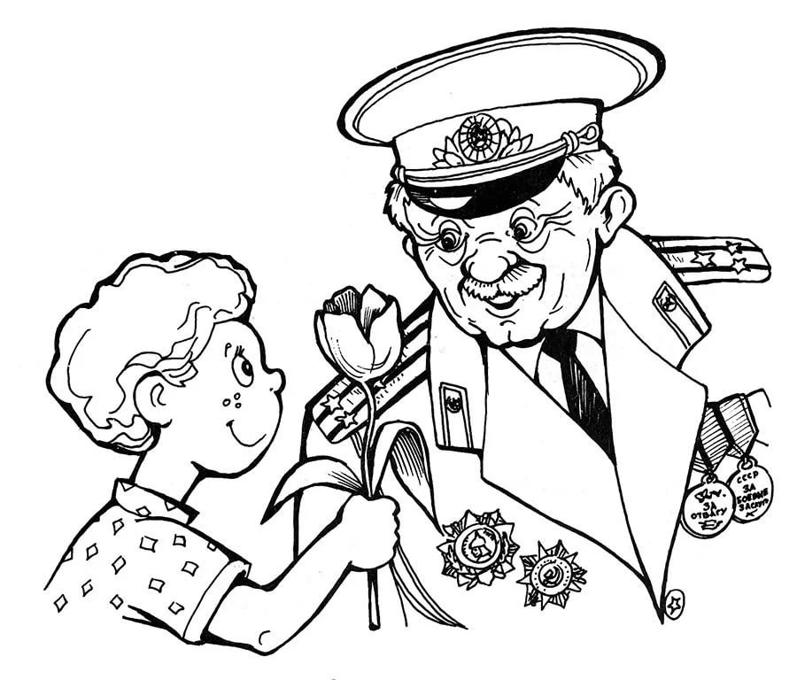

Республика Карелия
г.Олонец
- 2018 -
1. Актуальность и обоснование программы
Патриотическое воспитание подрастающего поколения является одним из приоритетных направлений работы Олонецкой детской библиотеки. В учреждении заложены давние традиции по популяризации патриотических знаний, накоплен большой опыт работы.
С 2009 года на базе библиотеки работает патриотический клуб «Наша память». Основная возрастная категория членов клуба – от 11 до 14 лет. Работая с данной аудиторией на протяжении нескольких лет, сотрудники библиотеки пришли к единому мнению, что работу по патриотическому воспитанию необходимо объединить в одну программу для всех возрастных групп.
Старинная мудрость гласит: «Человек, не знающий своего прошлого, не знает ничего». Без знания своих корней, традиций своего народа нельзя говорить о воспитании полноценного человека, любящего своих родителей, свой дом, свою страну, с уважением относящегося к другим народам. Патриотическое воспитание подрастающего поколения - это наша общая задача.
В ходе деятельности в области патриотического воспитания Олонецкая детская библиотека осуществляет связь с детскими дошкольными учреждениями, школами города и района, учреждениями дополнительного образования, общественными организациями.

Цели программы:
1. Содействие патриотическому и духовному развитию подрастающего поколения, воспитание гражданственности, патриотизма и любви к Родине;
2. Сохранение, развитие и эффективное использование потенциала детской библиотеки в области патриотического воспитания.

Основные задачи:
1. Формирование у подрастающего поколения чувства любви к Родине и гордости за свою страну, уважительного отношения к славному военно-историческому прошлому России.
2. Доведение до пользователей библиотеки боевых традиций вооружённых сил России, примеров мужества и героизма защитников Отечества.
3. Продолжение работы патриотического клуба «Наша память», популяризация клубной деятельности по патриотическому направлению.
4. Привлечение к совместной работе специалистов учреждений, краеведов, членов общественных организаций города, района и республики в области патриотического воспитания подрастающего поколения.
5. Популяризация военно-патриотической литературы для детей и подростков.

Основная целевая аудитория: дети и подростки от 6 до 16 лет.

Сроки реализации программы: 2018 – 2020 г.г.

Формы проводимых занятий:
▪ Конкурсы (чтецов, рисунков)
▪ Поэтические часы
▪ Литературные праздники
▪ Встречи ветеранами Великой Отечественной войны, воинами-афганцами, детьми войны, краеведами, членами поисковых отрядов и т.д.
▪ Книжные выставки и фотовыставки
▪ Просмотры документальных фильмов
▪ Громкие чтения
▪ Беседы, обзоры литературы о Великой Отечественной войне
▪ Презентации
Популяризация программы будет осуществляться через средства массовой информации (публикации в периодической печати, в том числе в профессиональных изданиях; радио, Интернет), сайт Олонецкой национальной библиотеки, страницу Олонецкой детской библиотеки «ВКонтакте».

Партнеры по реализации программы:
▪ ГБУ РК «Республиканский центр патриотического воспитания и подготовки граждан к военной службе»;
▪ Карельская региональная общественная организация реконструкции военной истории и культуры «Стражникъ»;
▪ Общественная организация участников боевых действий «Память»;
▪ Администрация Олонецкого национального муниципального района;
▪ Совет ветеранов Олонецкого района;
▪ МКОУ «Средняя общеобразовательная школа № 1 г. Олонца»;
▪ МКОУ «Средняя общеобразовательная школа № 2 г. Олонца»;
▪ ГБУ СО РК «Центр помощи детям № 8»;
▪ Карельская региональная общественная организация «Олонецкие карелы»;
▪ МБУ «Олонецкий национальный музей карелов-ливвиков им. Н.В. Прилукина».

Оценка эффективности реализации программы:
В результате осуществления программы ожидается:
▪ расширение и закрепление знаний у пользователей библиотеки по патриотическому направлению;
▪ повышение эффективности мероприятий по организации и проведению патриотической работы с детьми и подростками;
▪ внедрение новых, инновационных форм работы в области патриотического воспитания;
▪ расширение состава патриотического клуба «Наша память;
▪ привлечение новых пользователей в детскую библиотеку;
- укрепление социального партнёрства с учреждениями и организациями в области патриотического воспитания.

Дальнейшее развитие программы:
Развитие программы будет направлено на поиск инновационных форм работы в области патриотического воспитания и их внедрение в практику работы библиотек.
Данный опыт будет рекомендован всем библиотекам МКУ «Олонецкая ЦБС», другим учреждениям и организациям Олонецкого национального муниципального района, Республики Карелия.

Мероприятия по реализации программы.

Форма | Название | Аудитория | Сроки реализации
2018 год

Патриотический час к 75-летию со времени прорыва блокады Ленинграда | «Ленинград – город великого мужества» | 5-8 кл. | январь
Патриотический час к 75-летию Сталинградской битвы | «Двести огненных дней и ночей» | 5-8 кл. | январь-февраль
Встреча - диалог с председателем общественной организации участников боевых действий «Память», членом Совета ветеранов ВОВ Ильницким А.Ю. | «Такой далёкий нам Афганистан» | 6-9 класс | февраль
Патриотический час к 75-летию Курской битвы | «Поле русской славы – Курская дуга» | 5-8 кл. | февраль-март
Патриотический час, посвященный Международному Дню освобождения узников фашистских концлагерей  (11 апреля) | «Память сердца» | 5-8 кл. | март-апрель
Беседа | «Я расскажу вам о войне…» | 4 кл. | апрель-май
Презентация | «Фронтовые письма» | 5-8 кл. | май
Всероссийская Акция «Георгиевская ленточка»  (члены клуба «Наша память») | «Я помню! Я горжусь!» | жители города и района | май
Час истории,  с участием Фёдорова А.В. | «Шли бои на Карельском фронте» | 5-6 кл. | октябрь
Разговор у книжной выставки | «Детям войны посвящается…» | 5,7 кл. | октябрь
Мастер-класс  (22 октября – праздник Белых Журавлей, посвящен памяти солдат, погибших на полях сражений ВОВ, и захороненных в братских могилах) | «Птицы памяти - Белые журавли» | все чит. группы | октябрь
Час истории ко Дню народного единства | «Мой дом. Моя Россия» | 4 кл. | октябрь-ноябрь
Познавательный час ко Дню толерантности | «У нас единая планета,  у нас единая семья» | 4 кл. | ноябрь
Час истории  ко Дню народного единства | «Родина и единство:  о прошлом для будущего» | 5-6 кл. | ноябрь
Час истории  ко Дню народного единства | «ТЫ и Я – одна семья!» | 7-8 кл. | ноябрь
Книжные выставки и тем. полки | «Они тоже были солдатами…»  (о поэтах фронтовиках)  «Сталинград – пылающий адрес войны» (к 75-летию Победы в битве под Сталинградом)  «Афганистан – эхо огненных лет»  «Великая битва на Курской дуге»  (к 75-летию Победы  в Курской битве)  «1941 – Карелия – 1945»  «Об этом забывать нельзя!»  (к Международному дню освобождения узников фашистских концлагерей)  «Победный МАЙ!»  «Юные герои сороковых, пороховых»  «Мы помним весну  45-го!»  «Детям войны посвящается…»  «Вместе мы Россия!»  (ко Дню народного единства) | 5-11 кл.  все чит. группы  5-11 кл.  все чит. группы  5-11 кл.  все чит. группы  все чит. группы  1-4 кл.  все чит. группы  5-7 кл.  все чит. группы | февраль  февраль  февраль  февраль  март  апрель  май  май  май  октябрь  ноябрь
2019 год
(Год 75-летия освобождения Олонецкого района от фашистских захватчиков)

Фотовыставка | «Моя малая Родина» | все чит. группы | январь-февраль
Патриотический час к 75-летию со времени прорыва блокады Ленинграда | «Символ стойкости и мужества – Ленинград» | 4-7 кл. | январь-февраль
Встреча - диалог с участниками Афганской войны | «Памятные тропы….» | 6-9 кл. | февраль
Патриотический час, посвященный Международному Дню освобождения узников фашистских концлагерей | «Это надо помнить, это нельзя забыть!» | 5-9 кл. | апрель
Конкурс рисунков | «Идёт весна победным маем…» | все чит. группы | апрель-май
Всероссийская Акция «Георгиевская ленточка»  (члены патриотического клуба «Наша память») | «Я помню! Я горжусь!» | жители города и района | май
Час истории | «1941- КАРЕЛИЯ- 1945» | все чит. группы | май-июнь
Час истории  с участием Фёдорова А.В.  (ко Дню освобождения Олонца от фашистских захватчиков) | «Была война на Олонецкой земле…» | все чит. группы | май-июнь
Обзор у книжной выставки | «Военное детство» | 3-4 кл. | июнь-июль
Мастер-класс  (22 октября – праздник Белых Журавлей, посвящен памяти солдат, погибших на полях сражений ВОВ,  и захороненных в братских могилах) | «Белые журавли в небе, памяти, сердце…» | все чит. группы | октябрь
Час истории  ко Дню народного единства | «Мы живём в РОССИИ!» | 5-7 кл. | ноябрь
Познавательный час ко Дню толерантности | «Ты и я – одна семья» | 5-6 кл. | ноябрь
Презентация  ко Дню героя Отечества | «Имя героя» | 4-7 кл. | декабрь
Информационный стенд  (пост. дейст.) | «Мы эту память сохраним» | все чит. группы | в течение года
Книжные выставки и тем. полки | «Великое слово – Победа!»  «Слава тебе, победитель солдат!»  «От Москвы до Берлина»  «Военное детство»  «Карелия… военное время…»  «Поэты – фронтовики» | все. чит. группы  все чит. группы  5-11 кл.  1-4 кл.  5-11 кл.  5-11 кл. | февраль  апрель  апрель-май  май  июнь-июль  октябрь
2020 год
(75-летию Победы в Великой Отечественной войне посвящается…)

Видео-журнал | «Страницы большой войны» | 5-9 кл. | февраль
Патриотический час к 75-летию со времени прорыва блокады Ленинграда | «Жила была девочка…» | 4-6 кл. | февраль
Встреча - диалог  с председателем общественной организации участников боевых действий «Память», членом Совета ветеранов ВОВ Ильницким А.Ю. | «Суровые версты Афганистана» | 5-8 кл. | февраль
Конкурсная программа | «Бравые солдаты» | 1-4 кл. | февраль
Час истории,  с участием Фёдорова А.В. | «Прикасаясь сердцем  к подвигу» | все чит. группы | март-апрель
Патриотический час, посвященный Международному Дню освобождения узников фашистских концлагерей (11 апреля) | «Они тоже были на ВОЙНЕ» | 5-11 кл. | апрель
Презентация | «Города – Герои великой Победы! | 5-8 кл. | апрель
Всероссийская Акция «Георгиевская ленточка»  (члены клуба «Наша память») | «Я помню! Я горжусь!» | жители города и района | май
Участие  в Международной акции  «Читаем детям о войне» | «Читаем детям о войне» (громкие чтения, конкурсы чтецов, презентации и т.д.) | все чит. группы | май
Обзор литературы | «Дети, той страшной войны!» | 4-5 кл. | сентябрь-октябрь
Мастер-класс  (22 октября – праздник Белых Журавлей, посвящен памяти солдат, погибших на полях сражений ВОВ, и захороненных в братских могилах) | «Они летят над памятью моей» | все чит. группы | октябрь
Встреча с командиром поискового отряда «Олонецкая оперативная группа» Левашовым О.В. | «Вечной памятью живы солдаты Великой Отечественной» | все чит. группы | октябрь
Час истории  ко Дню народного единства | «Я, ты, он, она – вместе целая страна!» | 1-11 кл. | ноябрь
Познавательный час ко дню толерантности | «У нас одна на всех планета» | 4-7 кл. | ноябрь
Книжные выставки и тем. полки | «Их воспитала война»  «Три года страшной жизни» (Блокада Ленинграда)  «Великие имена – великой Победы»  «Олонец – родина солдата»  «Прикасаясь сердцем к подвигу» | 1-4 кл.  все чит. группы  все чит. группы  все чит. группы  5-11 кл. | февраль  февраль  апрель-май  май-июнь  октябрь

